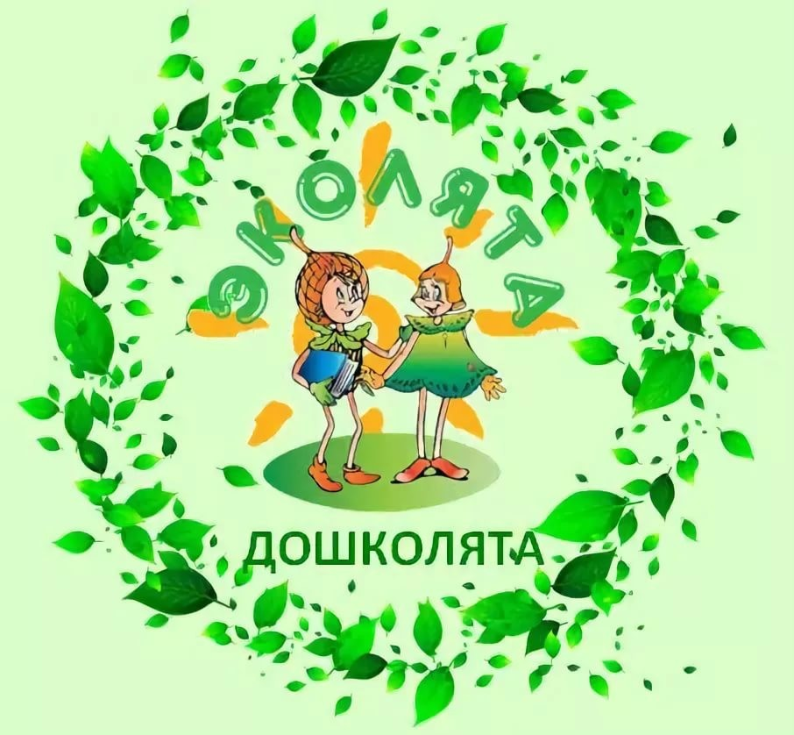

МБДОУ Детский сад № 22 "Росинка"

Группа «Непоседы»

Автор: Бохонова Александра

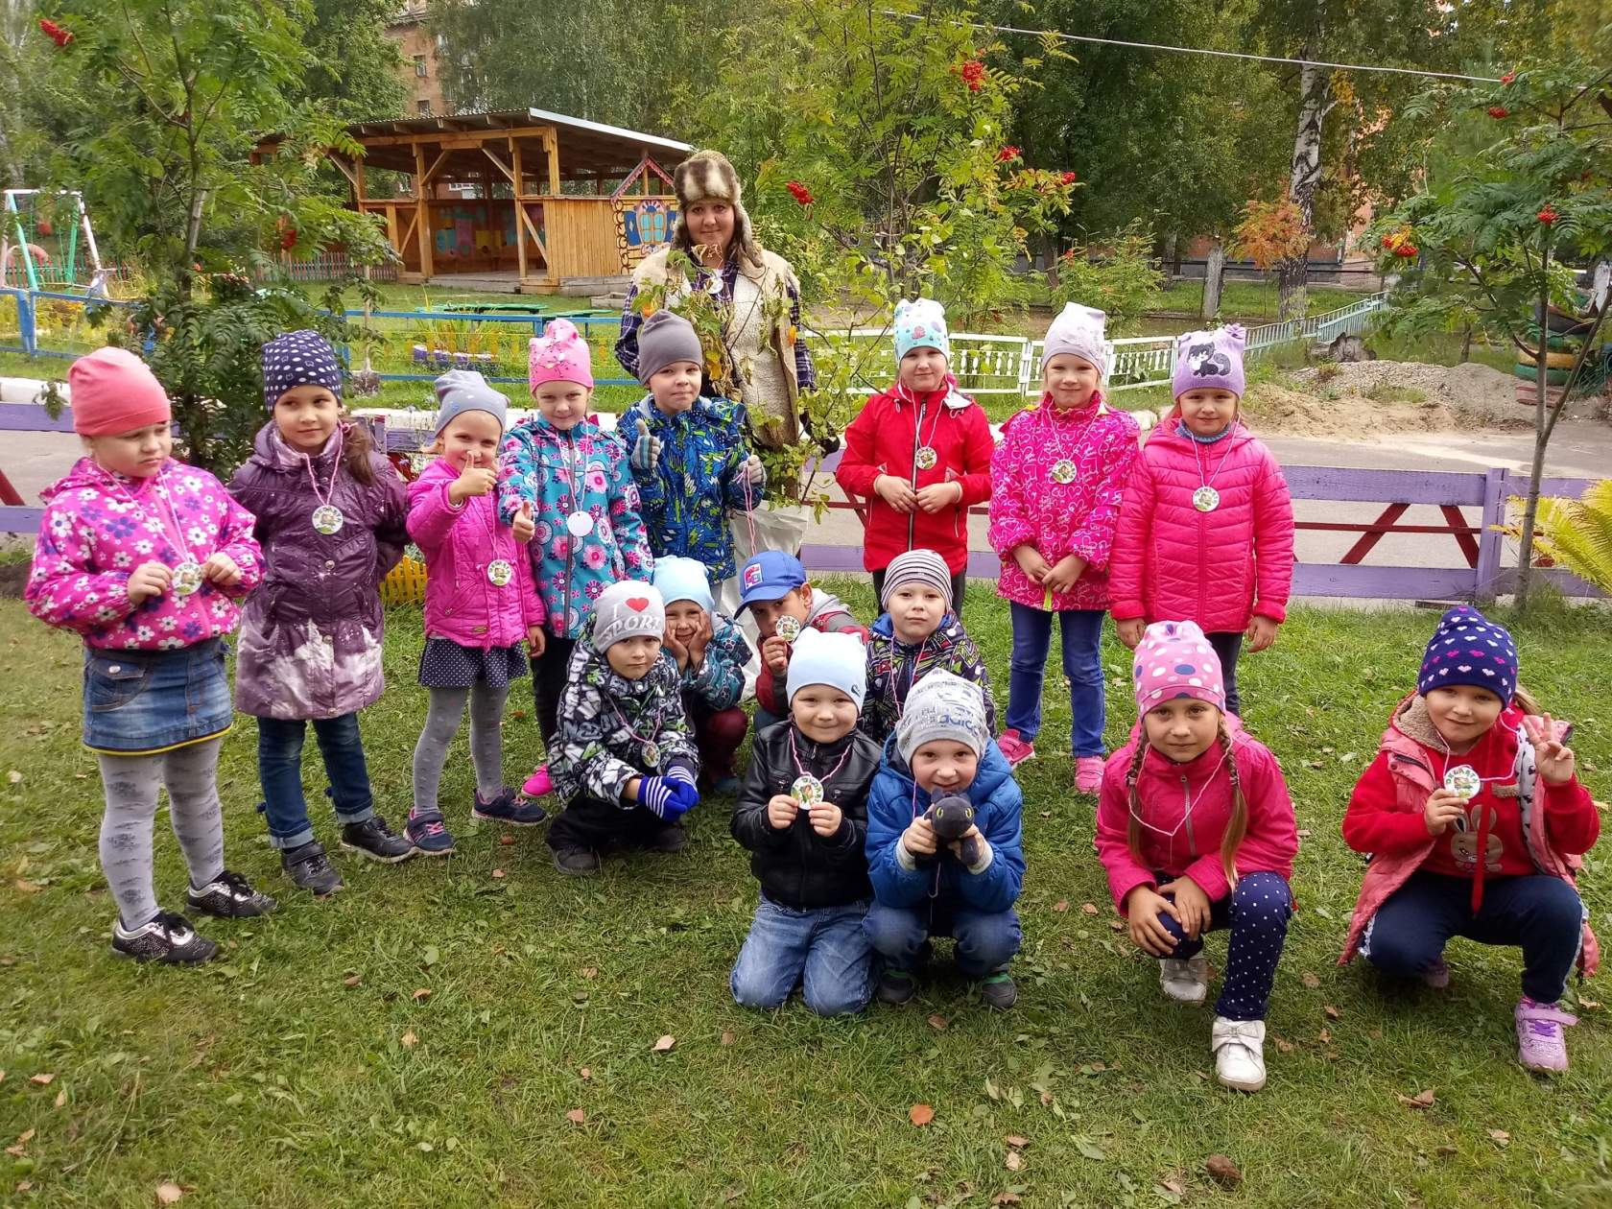

**Чтоб цветы в лесу цвели, всю весну и лето**

**Мы не будем собирать их больших букетов.**

**Если птенчик из гнезда выпорхнул до срока,**

**Мы поможем, не беда. Не трещи, сорока.**

**Хоть и вредный мухомор, мы его не тронем.**

**Вдруг понадобиться он жителю лесному.**

**Хрупкий домик муравья надо тоже охранять.**

**Обязательно он должен за заборчиком стоять.**

**Зайчика и ежика — жителей лесных**

**Лучше вы не трогайте! Охраняйте их!**

**Давайте, дошколята, природу охранять!**

**О ней ни на минуту не надо забывать.**

**Ведь цветы, леса, поля и речки, это все для нас навечно**!

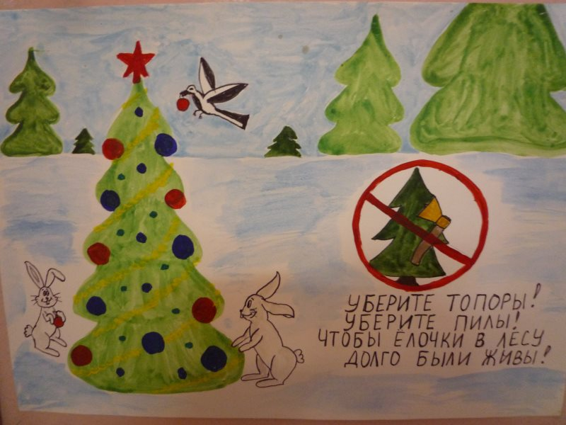

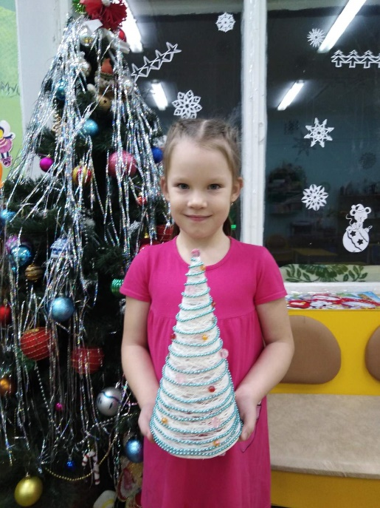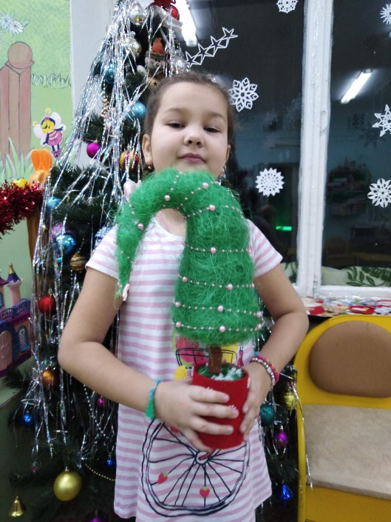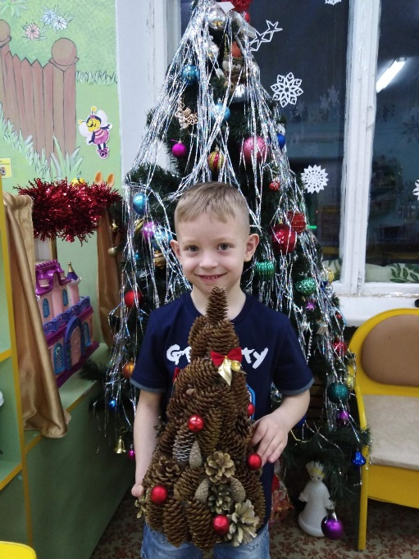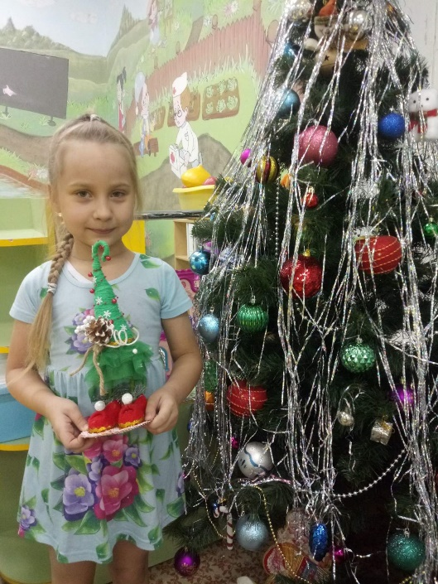

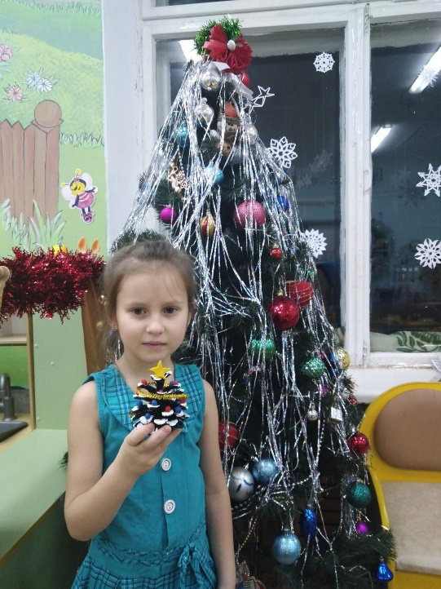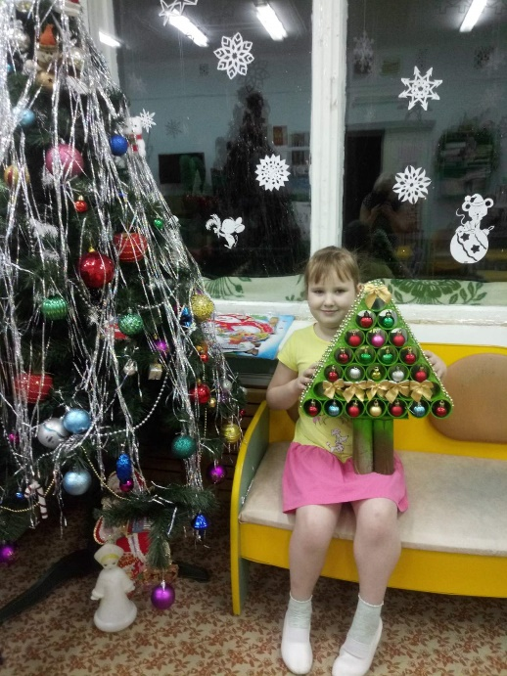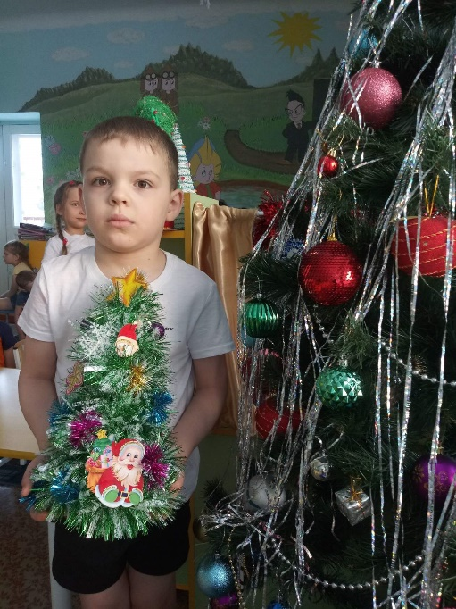

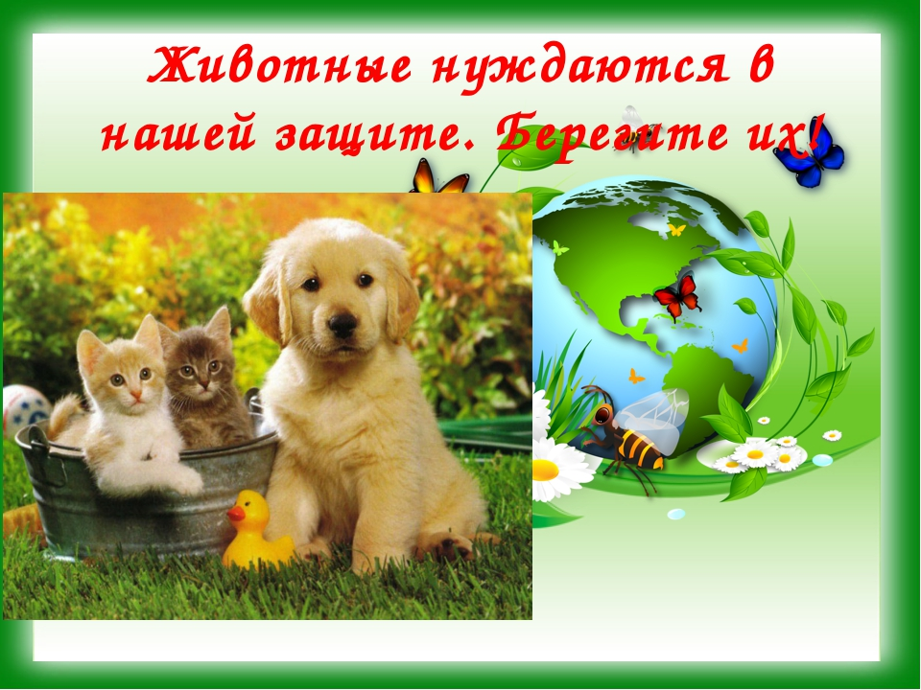

**Всемирный день защиты животных**

**4 октября**

Стремись животных защищать,  
Они ведь — братья наши!  
Стремись чуть— чуть добрее стать,  
Мир этот сделать краше!  
  
Их дружба крепкая верна,  
Животные — как люди!  
И нам их доброта нужна,  
Кем без добра мы будем?

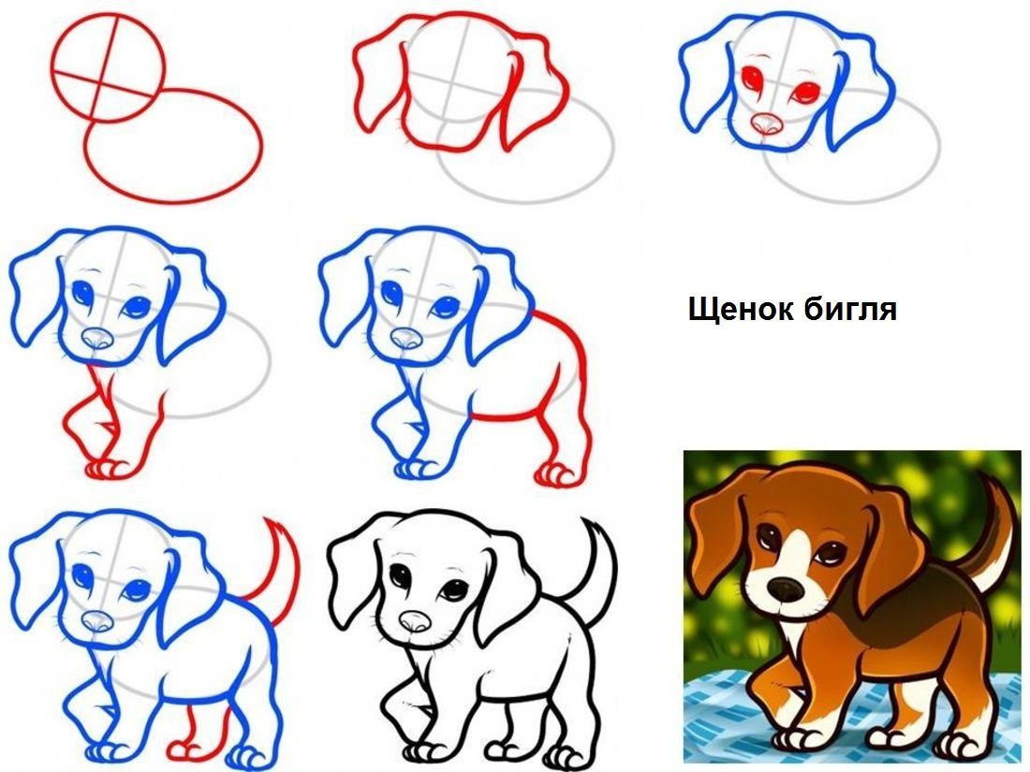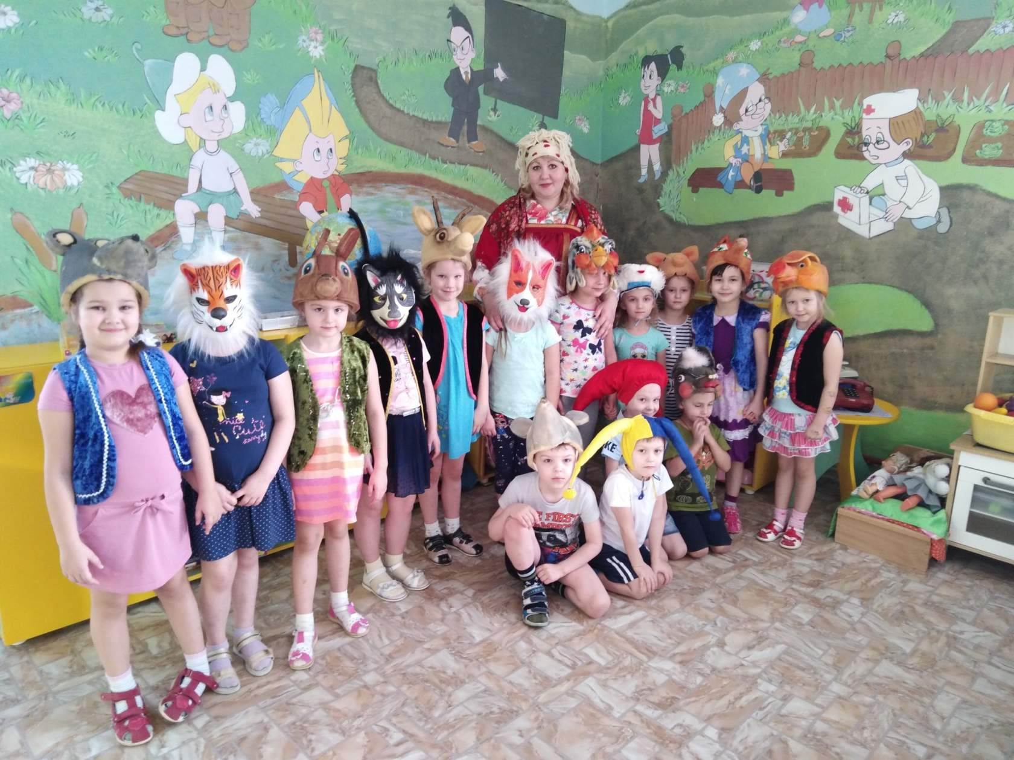

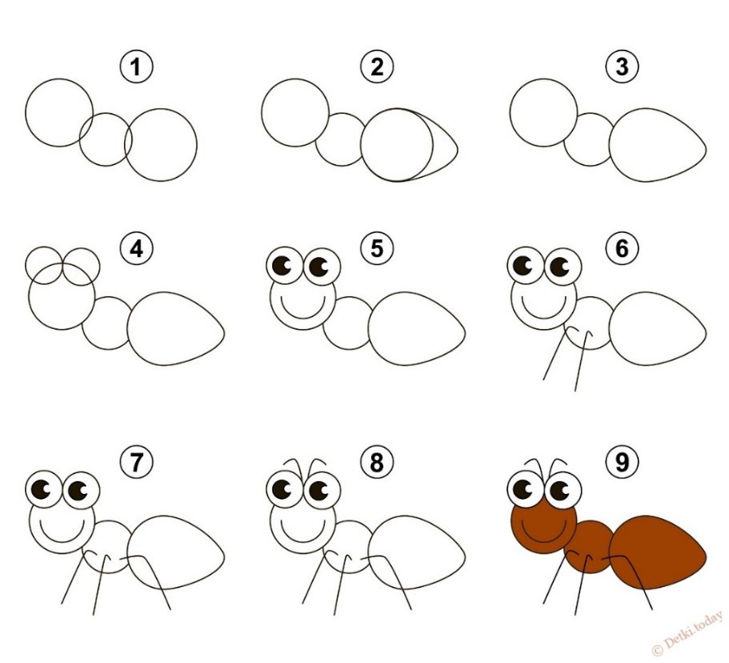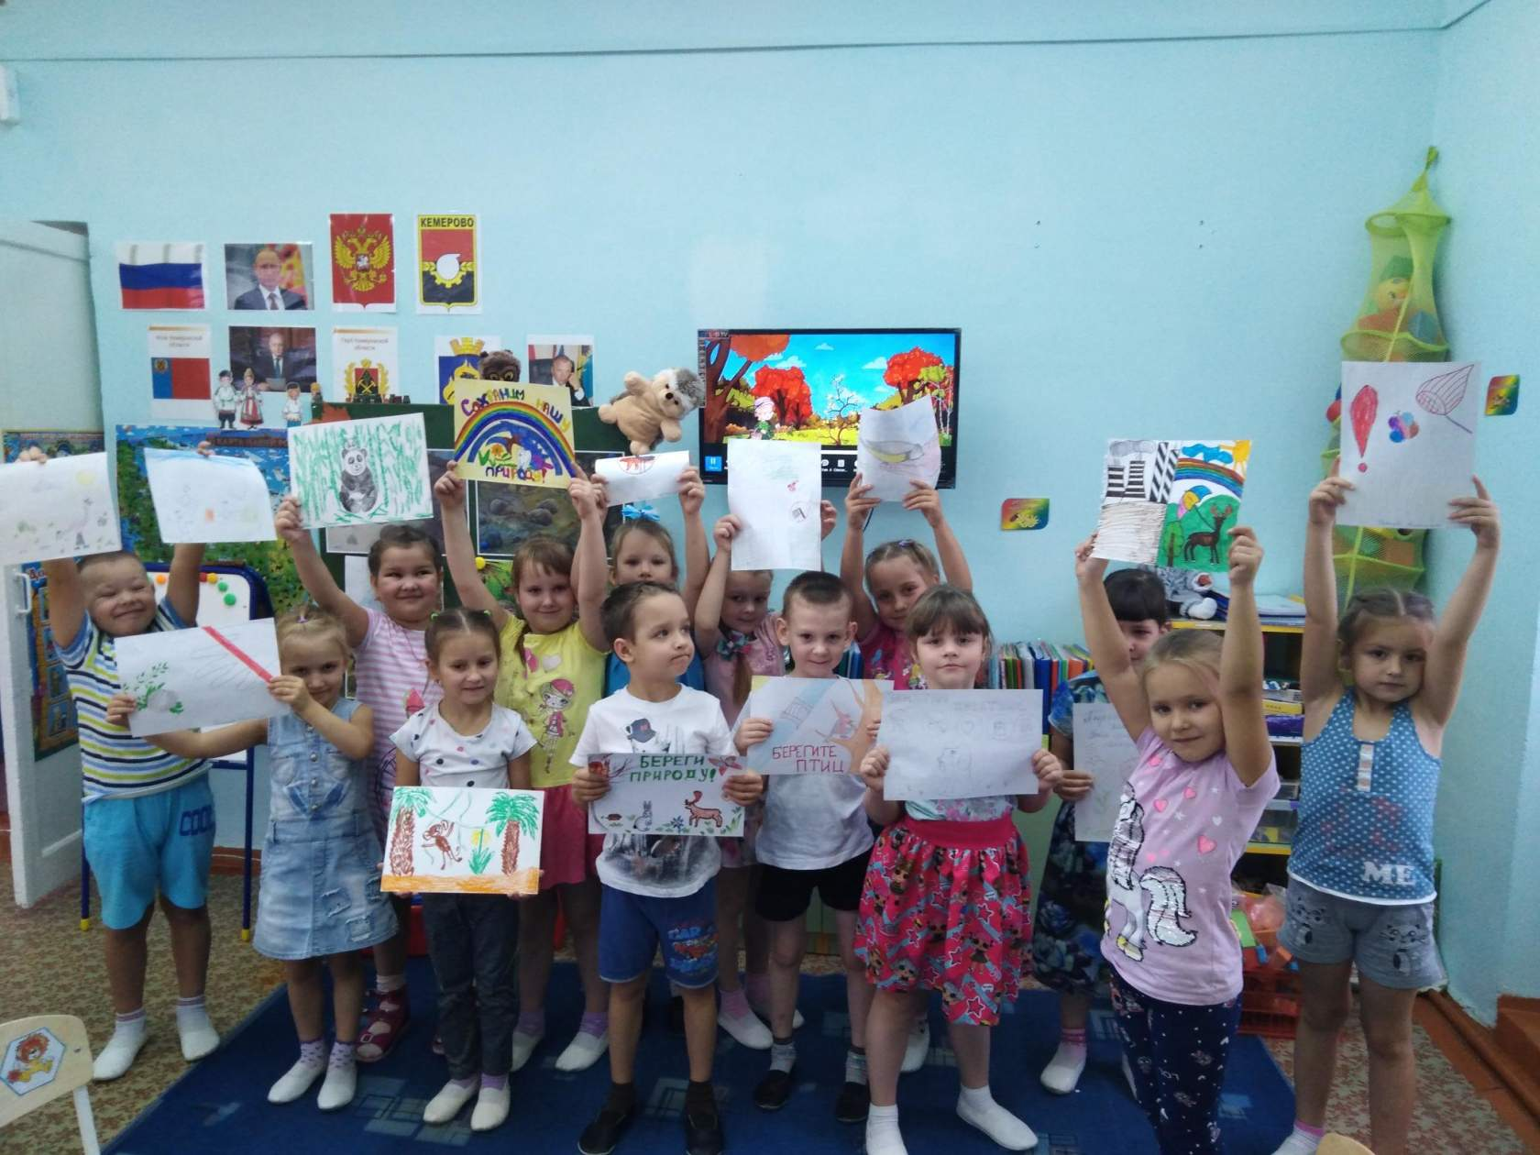

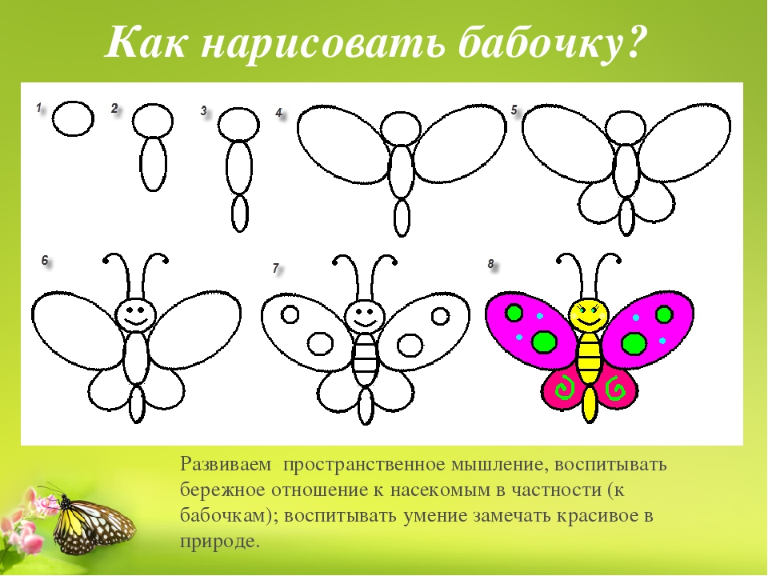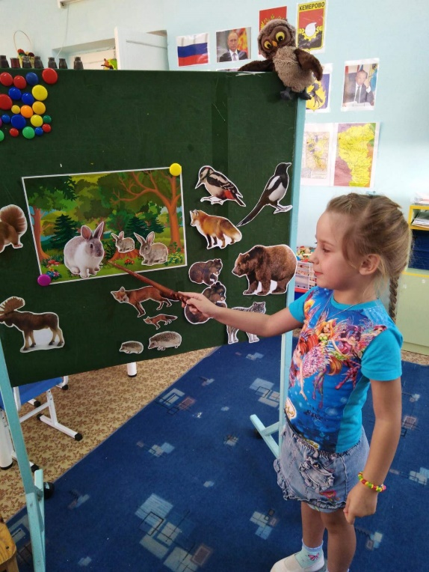

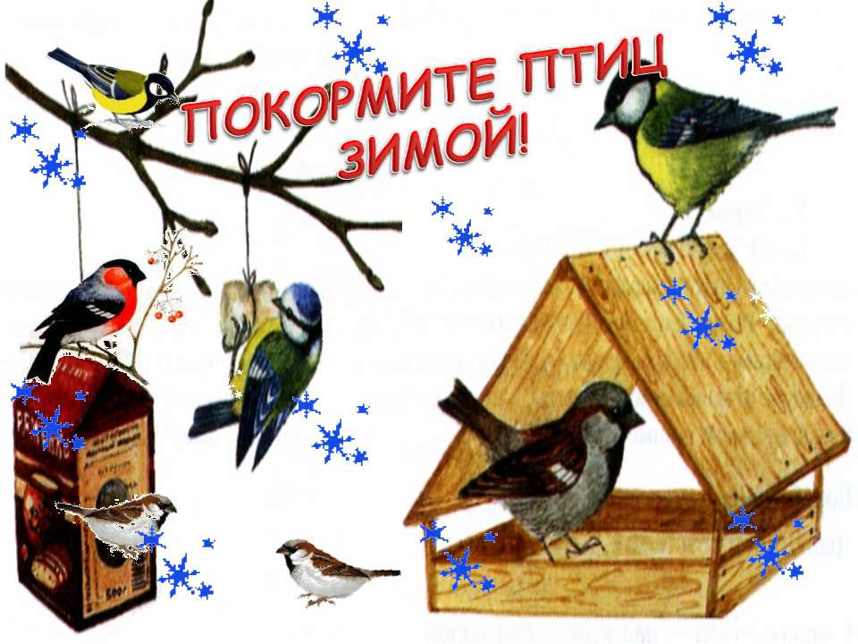

**1 апреля** [**Международный** **день** **птиц**](https://ru.wikipedia.org/wiki/%D0%9C%D0%B5%D0%B6%D0%B4%D1%83%D0%BD%D0%B0%D1%80%D0%BE%D0%B4%D0%BD%D1%8B%D0%B9_%D0%B4%D0%B5%D0%BD%D1%8C_%D0%BF%D1%82%D0%B8%D1%86)

Покормите птиц зимой,  
Бросьте горстку крошек,  
И пускай снуют порой  
Стайки у окошек.  
Бросьте горсточку зерна.  
Много им не надо.  
И зима не так страшна  
Будет для крылатых.  
Им не дайте в лютый час  
Гибнуть от болезней,  
И весна одарит вас  
Праздничной их песней.

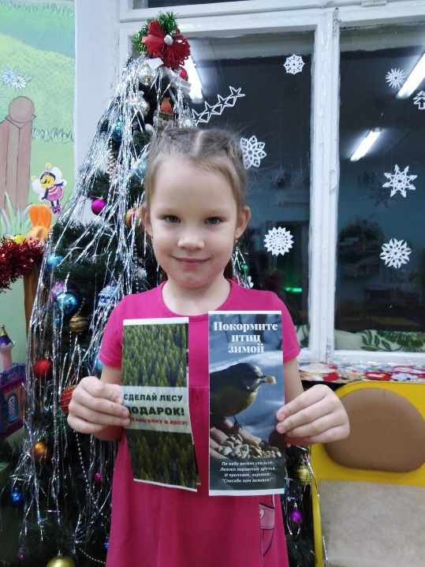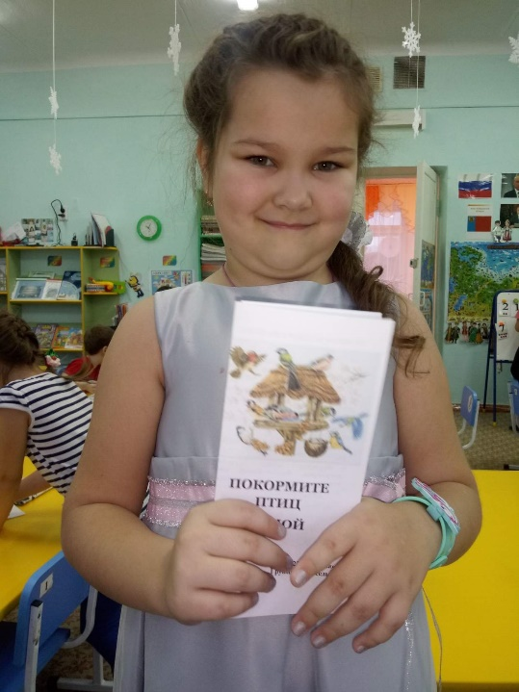

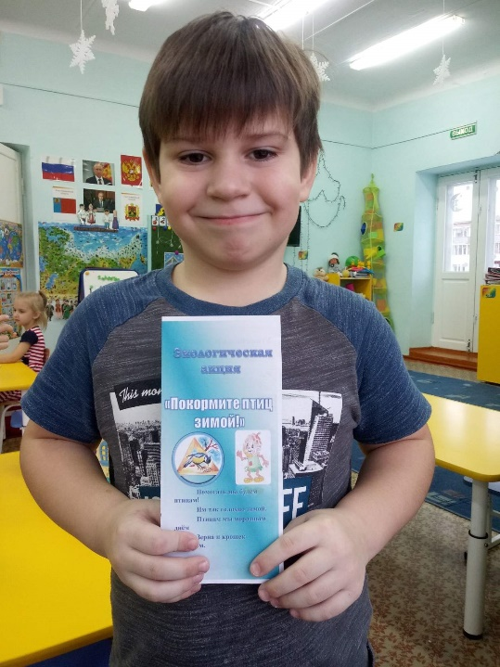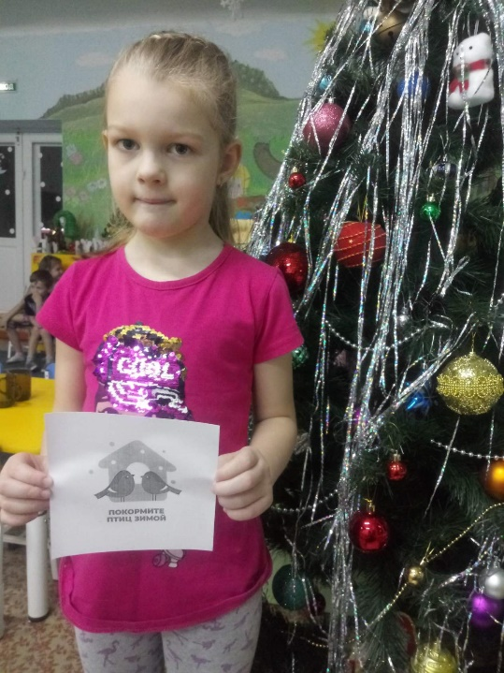

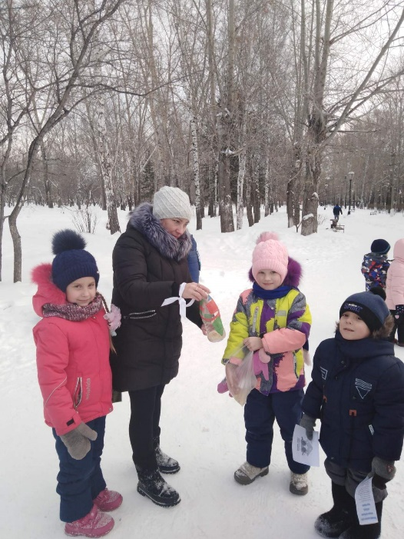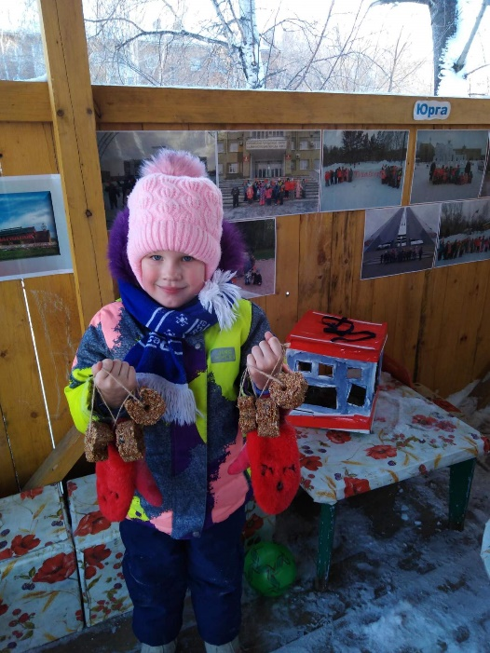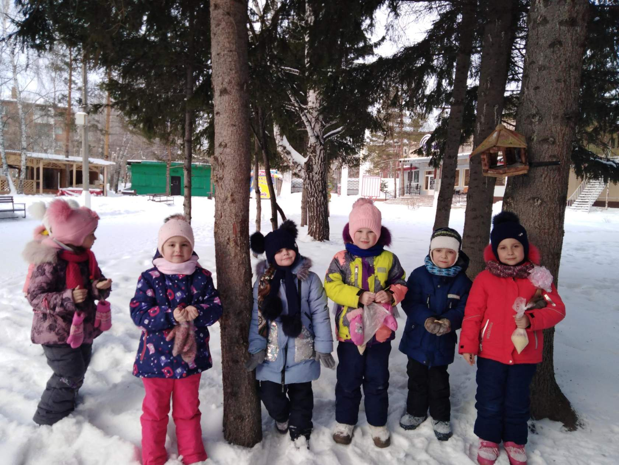

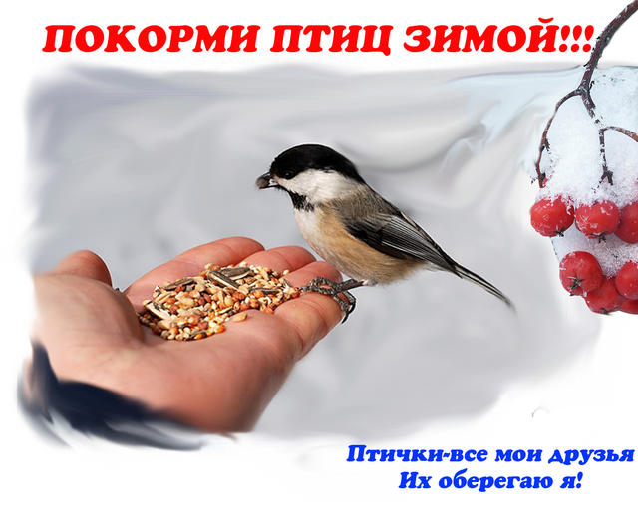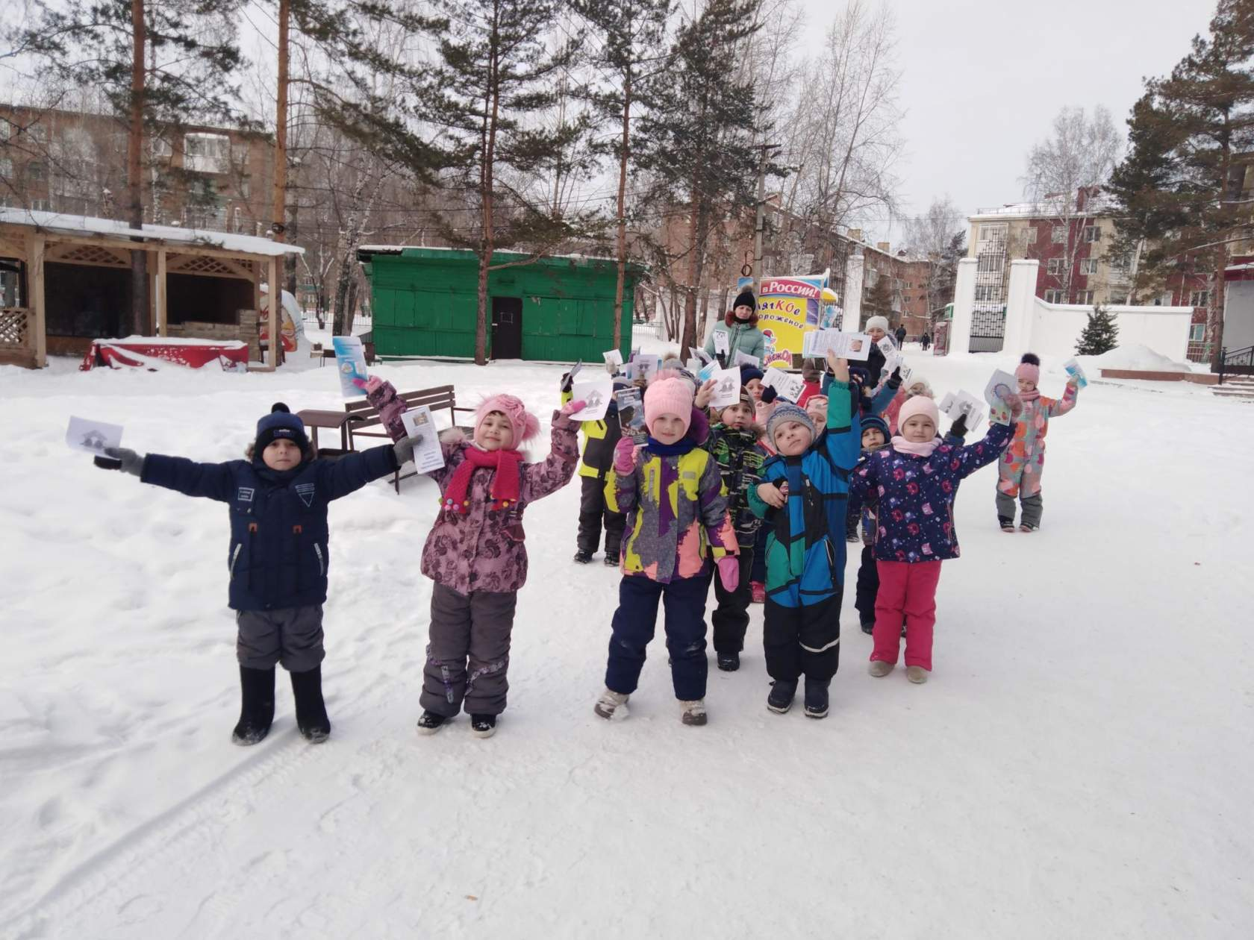

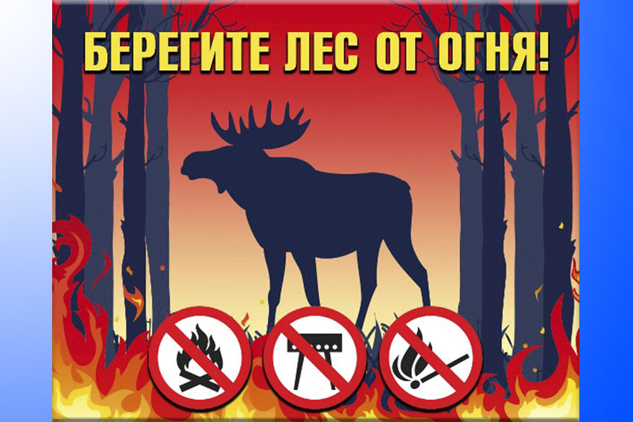

**21 марта Международный день лесов**

**Берегите лес, ребята!  
Он нам дарит кислород  
В нем еще живут зверята  
Разных видов и пород  
По утру поют нам птицы  
А листва укроет в зной  
И пыльца цветов на лицах  
Оставляет запах свой  
Берегите лес, ребята!  
И не жгите в нём костры  
Благодарны будут звери  
И деревья, и кусты.**

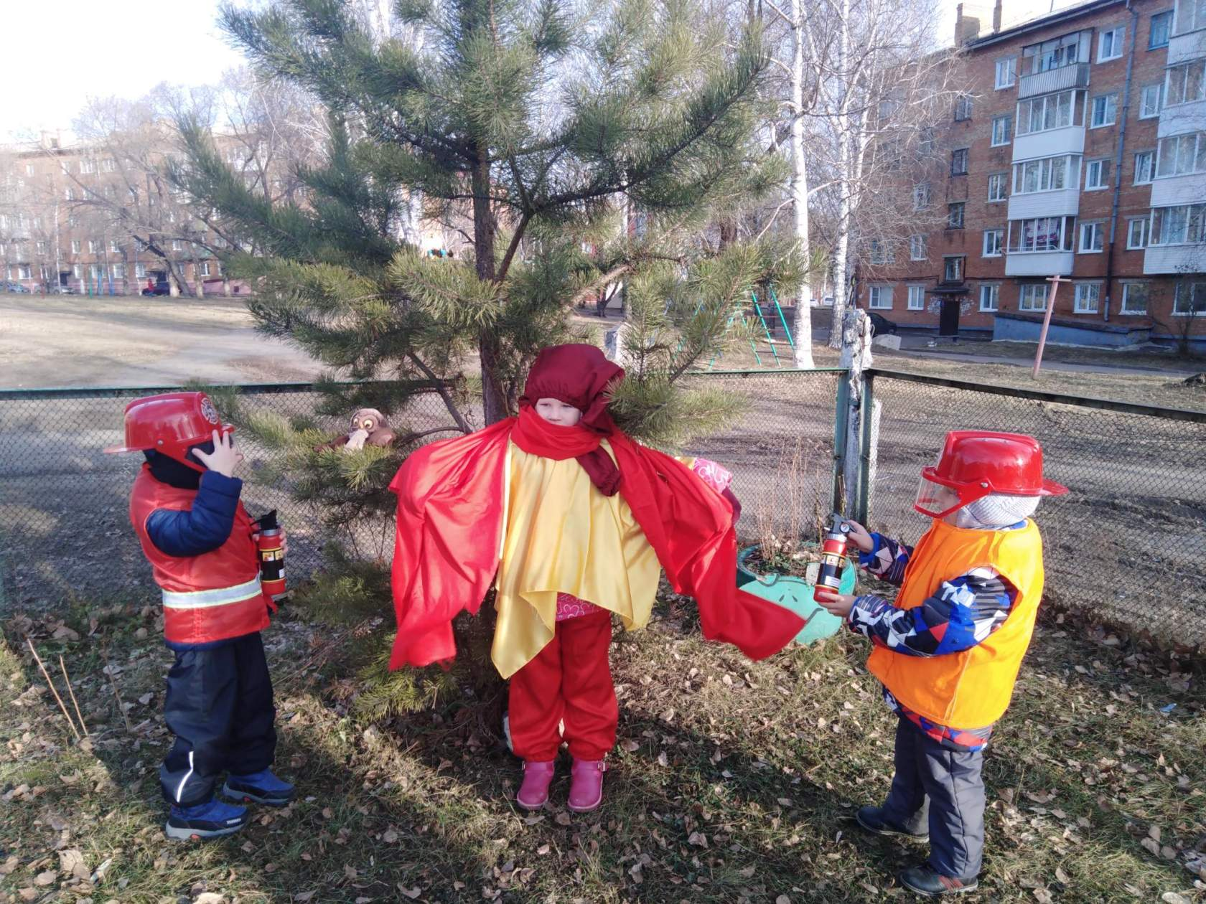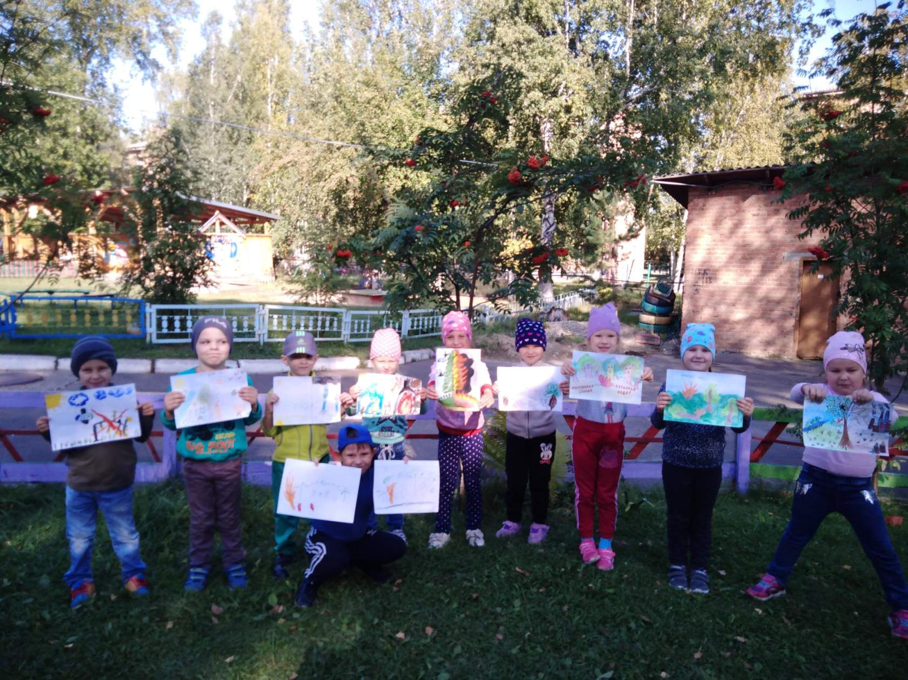

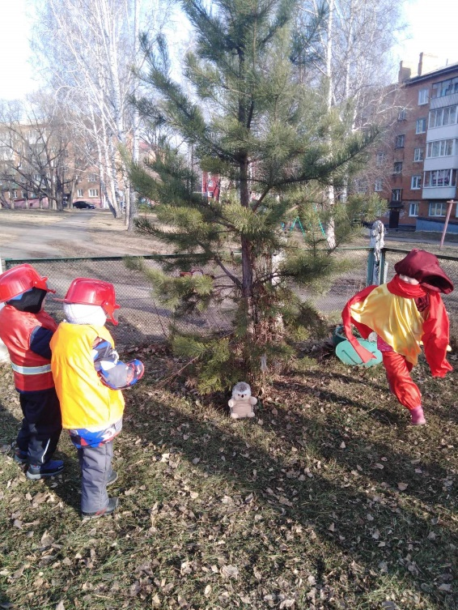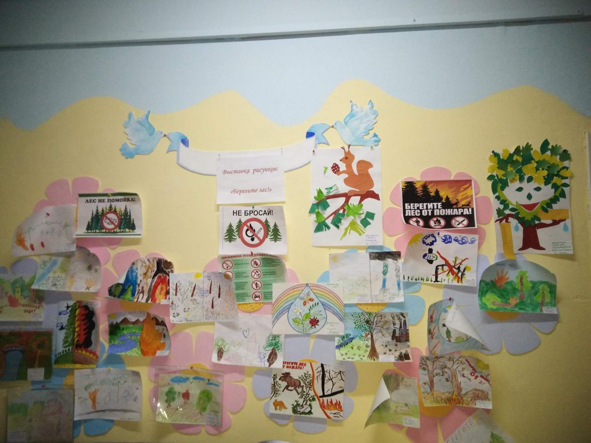

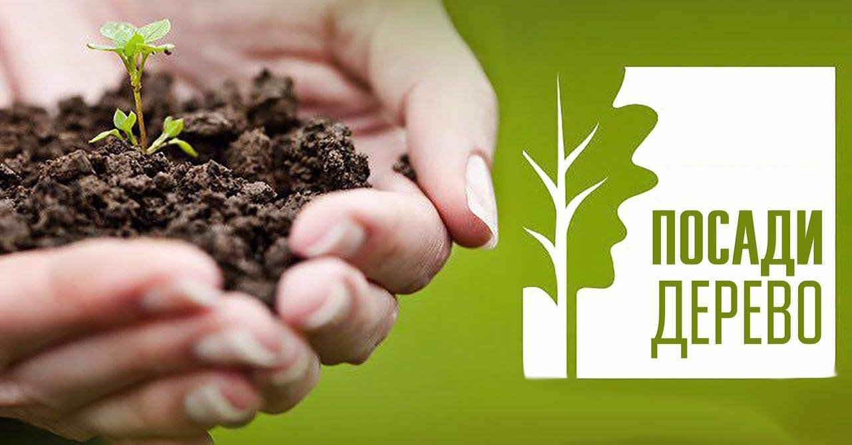

**Посади дерево  
Мусор убери  
Пусть земля дышит  
Ты ей помоги**

**И в благодарность  
За сделанный труд  
На чистой земле  
Пусть дети живут!**

